УПРАВЛЕНИЕ ОБРАЗОВАНИЯ ГОРОДА ПЕНЗЫ

Муниципальное бюджетное общеобразовательное учреждение

«Гимназия № 53» г. Пензы

(МБОУ «Гимназия № 53» г. Пензы)

**XXIV научно-практическая конференция школьников города Пензы**

Разработка программного приложения для решения систем линейных алгебраических уравнений численными методами

Выполнил:

Симонова Софья, учащаяся 10 класса

Научный руководитель:

Артюхина Елена Владимировна, старший преподаватель кафедры «Компьютерные технологии» ПГУ

Пенза, 2020

Оглавление

Введение 3

1. Теоретическая часть 4

1.1 Системы линейных алгебраических уравнений. Матрицы и их свойства 4

1.2. Метод Гаусса 6

1.3. Метод LU-разложения 8

1.4. Метод Зейделя 9

2. Практическая часть. Разработка программы 10

2.1. Среда разработки приложения Delphi 10

2.2 Разработка требований к интерфейсу 11

2.2 Реализация программы 12

2.3 Инструкция пользователя 14

3. Применение к решению экономических задач 15

4. Сравнение прямых и итерационных методов 17

Заключение 18

Список литературы и источников 19

# Введение

В современных науке и технике важную роль играет математическое моделирование, заменяющее эксперименты с реальными объектами экспериментами с их математическими моделями. Возник даже термин "вычислительный эксперимент". Математическое моделирование и вычислительный эксперимент применяются не только в точных науках и технике, но и в экономических науках, социологии и многих других областях, традиционно считавшихся далекими от математики и компьютеров.

***Актуальность:***

Многие теоретические и практические вопросы требуют решения систем линейных алгебраических уравнений (СЛАУ).  Способы решения систем линейных уравнений – очень интересная и важная тема. Системы уравнений и методы их решения рассматриваются в школьном курсе математики, но недостаточно широко.

Для решения СЛАУ существует множество программных средств: MathCad, Mathematica, MatLab и др. Но использование их без знания сути метода и его особенностей опрометчиво. Кроме того, для решения конкретной задачи, каковой является решение СЛАУ удобно разработать и использовать отдельное приложение с удобным интуитивно понятным интерфейсом. В качестве языка программирования предполагается использовать среду программирования Delphi.

**Целью работы** является разработка приложения для реализации различных методов решения СЛАУ и применения их на практике.

***Задачи:***

1. Изучить различные методы решения СЛАУ.
2. Познакомиться с возможностями работы в среде программирования Delphi.
3. Разработать в среде Delphi приложение для решения СЛАУ различными методами.
4. Провести пользовательское тестирование разработанного приложения.
5. Показать применение систем линейных алгебраических уравнений на практике.
6. Провести сравнение исследуемых методов, сделать выводы.

***Ожидаемые результаты:***

Разрабатываемое приложение будет обладать дружелюбным и интуитивно понятным интерфейсом, позволит без лишних усилий решать практически важные задачи, в которых требуется решение СЛАУ. Приложение является бесплатным и может быть использовано для обучения детей в школьном курсе математики и информатики.

***Новизна проекта*** заключается в получении новых для ученика знаний в области численных методов и навыков программирования в среде программирования Delphi.

# Теоретическая часть

## 1.1 Системы линейных алгебраических уравнений. Матрицы и их свойства

Рассмотрим основные определения из теории матриц и *систем ли­нейных алгебраических уравнений* (СЛАУ), которые нам потребуются в дальнейшем. Мы будем рассматривать решение СЛАУ вида

 (1)

или в матричной форме записи

(2)

где  – матрица коэффициентов, – вектор неизвестных, – вектор правой части (свободных членов):

  .

Если СЛАУ имеет хотя бы одно решение, то она называется совместной. Если СЛАУ не имеет, то она называется несовместной. Если СЛАУ имеет единственное решение, то ее называют определенной; если решений больше одного, то – неопределенной..

***Рассмотрим основные понятия матричной алгебры.***

Матрица, состоящая из одной строки, называется *вектором-строкой*, матрица, состоящая из одного столбца – *вектором‑столбцом*. Квадратная матрица вида

 (3)

называется *диагональной матрицей*. Если в (3) все , то матрица называется *единичной* и обозначается .

Если в матрице переставить строки и столбцы, то получится т*ранспонированная* матрица . Матрица называется *симметричной*, если  т.е. .

Матрицы  и  называются *равными* , если они имеют одинаковое число строк и столбцов и соответствующие их элементы равны, т. е. . Элементы суммы матриц  с одинаковыми размерами  вычисляются по правилам 



Сумма матриц обладает следующими свойствами:



Произведение матрицы  на число  определяется следующим образом:

,

и обладает свойствами: .

Произведение  – произведение матрицы  на матрицу  – определено только в том случае, когда число столбцов матрицы  равно числу строк матри­цы . Пусть  имеет размеры , а  – , тогда имеет размеры и элементы матрицы  определяются выражением

, , 

Умножение матриц не подчиняется перестановочному закону, т. е. в общем виде. Если  то матрицы  и  называются *перестано­вочными*. Произведение матриц обладает свойствами:





Квадратная матрица называется *неособенной* (*невырожденной*), если ее определитель отличен от нуля: . Для неособенной матрицы существует *обратная матрица* , причем, если  то . Формально решение любым методом СЛАУ (2) можно трактоватькак умножение (2) слева на 

 (4)

Запись (4) удобна для математических исследований, но *при решении СЛАУ практически крайне редко находят* .

Квадратная матрица называется нижней (верхней) *треугольной*, если элементы, стоящие выше (ниже) главной диагонали, равны нулю.

Чтобы как-то оценивать "величину" векторов, вводится понятие *нормы вектора*. Существует множество различных способов введения нормы вектора:

 – первая норма;

 – вторая;

– третья норма.

Методы решения СЛАУ разбиваются на две группы:

* прямые (точные)
* итерационные(приближенные).

*Точными* называются такие методы, которые в предположении, что вычисления ведутся точно (без округлений), позволяют в результате выполнения конечного числа арифметических действий получить решение системы. К точным методам относятся, например, методы Крамера, Гаусса, LU-разложения.

*Приближенными* называются такие методы, которые даже в предположении, что вычисления ведутся без округлений, позволяют получить решение системы лишь с заданной точностью. Точное решение системы в этих случаях может быть получено теоретически как результат бесконечного итерационного процесса. Из приближенным методов мы рассмотрим метод Зейделя.

## 1.2. Метод Гаусса

Метод Гаусса является одним из самых распространенных прямых методов решения СЛАУ, т. е. методов, в которых решение системы нахо­дится в результате конечного числа арифметических действий. Пусть решается система (1) порядка  имеющая единственное решение. Метод состоит из прямого и обратного хода. Прямой ход состоит из  шагов и заклю­чается в последовательном исключении неизвестных из системы. В результате система (1) преобразуется в СЛАУ с верхней треугольной матрицей. На этапе обратного хода решается система с треугольной матрицей, и находятся неизвестные.

Рассмотрим простейший вариант метода Гаусса, называемый *схемой единственного деления.*

*Рассмотрим прямой ход*. На *первом шаге* производится исключение неизвестного  из второго, третьего и т. д., ‑го уравнений. Пусть . Этот элемент называется *ведущим* (*главным*) *элементом* первого шага. Разделив первое уравнение на , получим

 (5)

Умножая (5) на  и вычитая результат из второго уравнения, получим преобразованное второе уравнение, из которого исключено .

 (6)

Далее исключается  из третьего, четвертого, из *n*-го уравнения. Обозначим

,

где . (7)

Для (5) , .

Обозначим (6):

,

где , (8)

, ,

 и определяются из (7).

На *втором шаге* () прямого хода производится исключение неизвестного  из третьего и т. д., ‑го уравнений. Если , делим на  второе уравнение преобразованной на первом шаге системы и исключаем  из третьего и т. д. уравнений. Преобразования проводятся по формулам (7) – (8) при . После  шагов преобразований получаем СЛАУ с верхней треугольной матрицей (шаг  состоит из преобразования последнего уравнения по (7)

 (9)

Далее в процессе *обратного хода* метода Гаусса решается система (9) и определяются неизвестные



.

При реализации прямого хода на компьютере нет необходимости действо­вать с переменными . Прямой ход сводится к преобразова­нию матрицы  и вектора  по формулам (7) – (8).

Широко используетсявариант метода Гаусса, когда на *s*-ом шаге *s*-е уравнение не преобразуется по формуле (7). В результате в преобразованной системе, в отличие от (9) диагональные элементы не равны единице.

Известна модификация метода Гаусса, называемая *методом Гаусса‑Жордана*. Если в методе Гаусса на s-ом шаге прямого хода преобра­зуются , ,..., *n*-е уравнения, то в методе Гаусса-Жордана на s-ом шаге прямого хода по тем же формулам (7), (8) преобразу­ются 1, 2,..., , , ,..., *n*-е уравнения. После завершения прямого хода метода Гаусса-Жордана матрица  приводится к диагональному виду.

В методе Гаусса необходимо, чтобы все *ведущие элементы*   (7) были отличны от нуля. Кроме того, близость ведущих элементов к нулю может привести к потере точности вычислений, т. к. будет происходить деление на очень малые числа. Этот недостаток устраняется в *методе Гаусса с выбором главного элемента.* Чаще всего используется *выбор главного элемента по столбцу*. При этом при исключении  просматривается *s*-й столбец для еще не преобразованных уравнений и находитсямаксимальный помодулю коэффициент , затем уравнения *s* и *k* меняются местами. После этого по обычной схеме исключается . Если все элементы столбца для непреобразованных уравнений равны нулю, то  *матрица*  *вырождена*.

Отметим, что для матриц со свойством *диагонального преобладания*



метод исключения Гаусса без выбора главного элемента всегда осуществим. Матрицами с диагональным преобладанием является, например, матрицы СЛАУ при расчете электрических цепей.

## 1.3. Метод LU-разложения

Рассмотрим СЛАУ 

Известно, что иногда, матрицу  можно представить в виде

,

где – нижняя треугольная матрица, – верхняя треугольная матрица. Если элементы диагонали одной из матриц  или  ненулевые, то такое разложение единственно.

Формулы для элементов и можно получить, приравнивая соответствующие элементы в матричном равенстве

.

Например, – это элементы первого столбца матрицы . откуда , откуда  и т. д. – так могут быть вычислены элементы первой строки матрицы . Аналогично находим  и т. д., откуда получаем выражения для элементов второй столбца матрицы :

 и т. д.

Из  получаем выражение для элемента второй строки матрицы : 

В общем виде вычисление элементов матриц  и  состоит из *n* шагов. На *r*-ом шаге () вычисления проводятся в следую­щем порядке:

1. Вначале вычисляются элементы *r*-го столбца матрицы 



2. Затем вычисляются элементы *r*-й строки матрицы 

.

Система (2) преобразуется к виду , обозначим

, (10)

получим

 (11)

Таким образом, вместо решения СЛАУ (2) необходимо последова­тельно решить систему (11) с нижней треугольной матрицей и систе­му (10) с верхней треугольной матрицей. Метод *LU*-разложения удобно использовать, когда многократно решаются СЛАУ с постоянной матрицей и различными правыми частями.

Решения системы (11) находятся по формуле

.

Решения системы (10) определяются выражением



*LU*-разложение может быть реализовано, если . В практически часто встречающемся случае диагонального преобладания матрицы  метод *LU*-разложения всегда осуществим.

## 1.4. Метод Зейделя

Предполагая, что матрица  невырожденная все  (в противном случае, можно переставить строки матрицы), преобразуем систему (1) к виду

 (12)

Выберем произвольно начальные приближения корней . Далее, предполагая, что *k*-ые приближения корней известны, согласно Зейделю будем строить *(k +1)-*е приближения корней по формулам (12) однако при вычислении  при  используются уже найденные приближения , т. е.



Метод Зейделя легко программируется. Для его реализации необходим один массив для хранения вектора . Вначале в этот массив помещаются значения начального приближения. В каждой итерации вычисления сводятся к расчету  по формуле



и к записи  на старое место в массиве . В качестве условия окон­чания итерационного процесса в методе Зейделя обычно используют условия  или 

# 2. Практическая часть. Разработка программы

## 2.1. Среда разработки приложения Delphi

Delphi - это потомок среды программирования Turbo Pascal. Система визуального объектно-ориентированного проектирования Delphi позволяет [2]:

* создавать законченные приложения для Windows самой различной направ­ленности: от чисто вычислительных и логических до использующих графику и мультимедиа;
* быстро создавать профессионально выглядящий оконный интерфейс для любых приложений, написанных на любом языке;
* создавать свои динамически присоединяемые библиотеки (dll) компо­нентов, форм, функций, которые затем можно использовать из других языков программирования;
* создавать мощные системы работы с локальными и удаленными базами данных любых типов;
* формировать и печатать сложные отчеты, включающие таблицы, графики и т. п.;
* создавать справочные системы (файлы .hlp), как для своих приложений, так и для любых других, с которыми можно работать не только из приложений, но и просто из Windows;
* создавать профессиональные программы установки для приложений Windows, учитывающие всю специфику и все требования операционной системы.

Интегрированная среда разработки Delphi 7 - это среда, в которой есть все необходимое для проектирования, запуска и тестирования создаваемых приложений: редактор исходного кода, отладчик, инструментальные панели, ре­дактор изображений, инструментарий баз данных. Такая интеграция обеспечива­ет разработчика приложений набором инструментов, гармонично дополняющих друг друга и облегчающих процесс создания современных приложений.

Разработка программы в среде *RAD* состоит из следующих этапов [3]:

1. *создание формы (окна)*; при этом минимальный код строится автоматически и сразу получается работоспособная программа;
2. *расстановка на форме элементов интерфейса* (поля ввода, кнопки, списки) с помощью мыши;
3. *создание обработчиков событий* двойным щелчком мыши, минимальный код также строится автоматически;
4. *написание кода обработчиков*, который реализует нужные алгоритмы обработки данных.

Среды *RAD* позволили существенно сократить время разработки программ.

Программы в среде Delphi чаще всего строятся на принципах объектно-ориентированного программирования. Например, большинство программ, работающих в системе Windows, имеют окно. В Delphi окно (оно называется формой) — это объект, у которого есть свойства (заголовок, цвет, размеры и т.п.) и методы (в том числе обработчики сообщений).

На форме расположены элементы управления — кнопки, переключатели, поля ввода и др. Они также являются объектами со своими свойствами и методами.

Простота, скорость и эффективность Delphi объясняют ее популярность. Delphi имеет один из самых быстрых компиляторов, порождающий, тем не менее, весьма и весьма неплохой объектный код.

## 2.2 Разработка требований к интерфейсу

Во время создания приложения для решения СЛАУ, необходимо учитывать, что иинтерфейс должен быть рассчитан на преимущественное использование манипулятора типа «мышь», то есть управление системой осуществляется с помощью набора экранных меню, кнопок, значков и т. п. элементов.

Интерфейс системы понятный и удобный, не перегружен графическими элементами. Навигационные элементы выполнены в удобной для пользователя форме. Ввод-вывод данных системы, прием управляющих команд и отображение результатов их исполнения выполняются в интерактивном режиме.

В основном окне приложения должны быть матрица системы А и вектор правой части и, ввод данных с клавиатуры и из файла (важно для систем большой размерности). Пользователь сможет выбрать метод решения системы, для чего предусмотреть переключатели.

При выборе Метода Зейделя необходимо предусмотреть задание погрешности вычислений и максимального количества итераций.

Все надписи экранных форм, а также сообщения, выдаваемые пользователю (кроме системных сообщений) на русском языке.

## 2.2 Реализация программы

Приложение разработано в среде Borland Delphi 7.0.

При запуске программы приложение выглядит следующим образом:

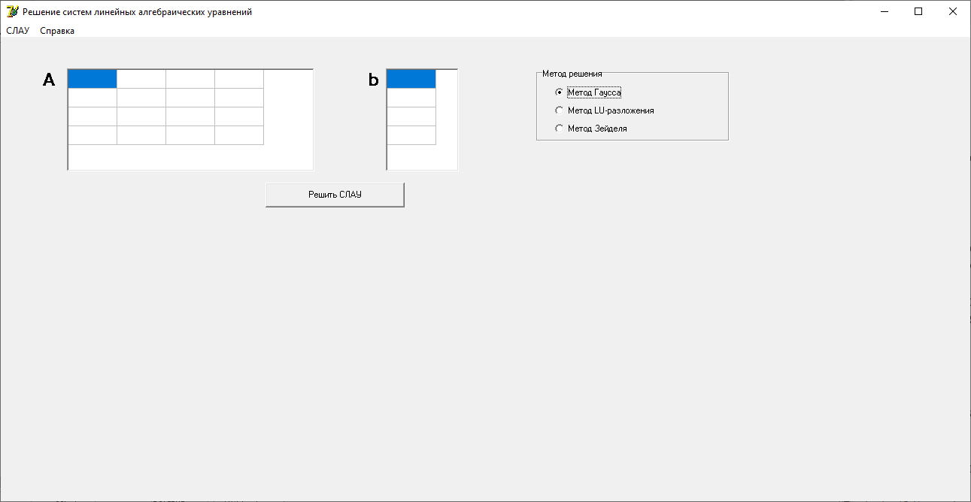

Рисунок 2.1 Вид окна при запуске программы

Для выбора метода решения предусмотрены группа из 3 переключателей:

• Метод Гаусса,

• Метод LU-разложения

• Метод Зейделя.

На форме создана кнопка *Решить СЛАУ*, которая запускает процесс решения системы выбранным методом.

В программе предусмотрен ввод анных с клавиатуры и считывание данных из файла (что является актуальной задачей для систем высокой размерности), для этого существуют соответствующие пункты главного меню

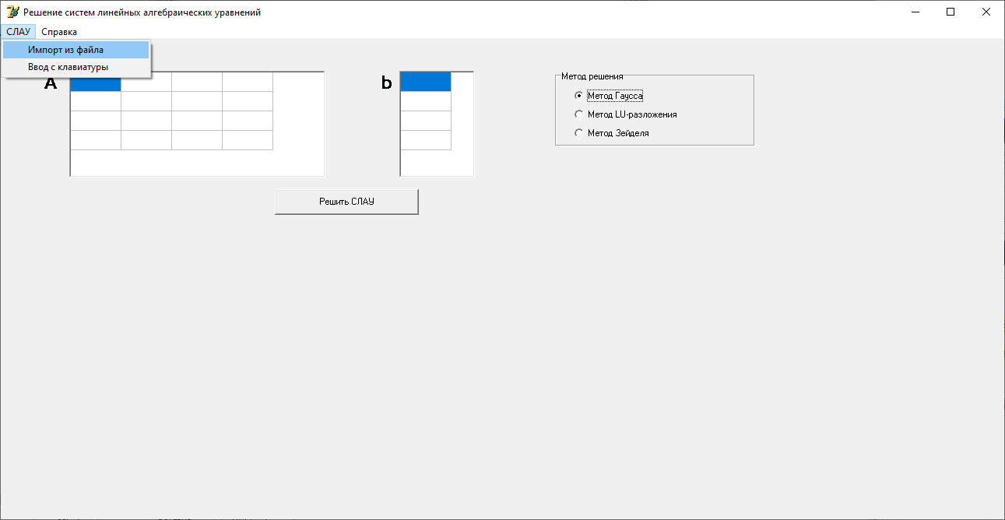

Рисунок 2.2 Импорт данных из файла

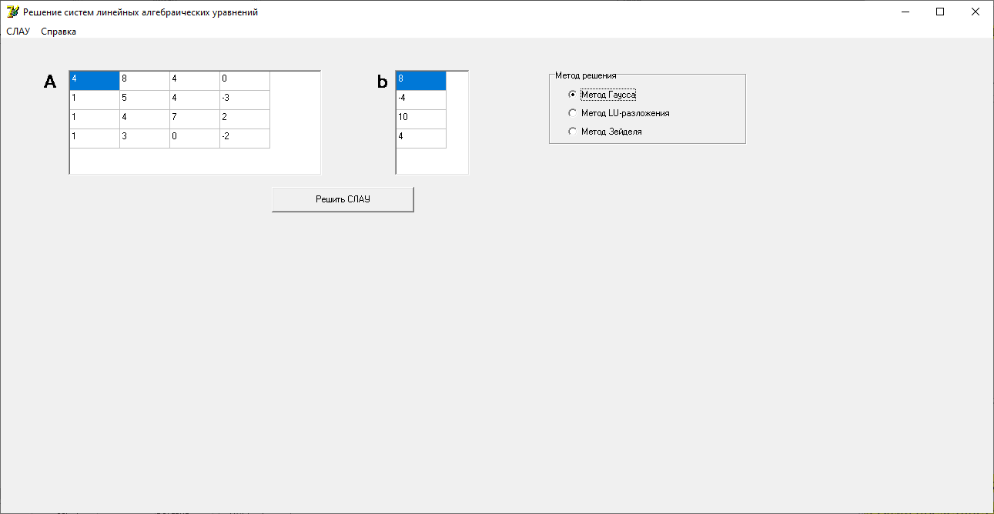

Рисунок 2.3 Результат импорта данных

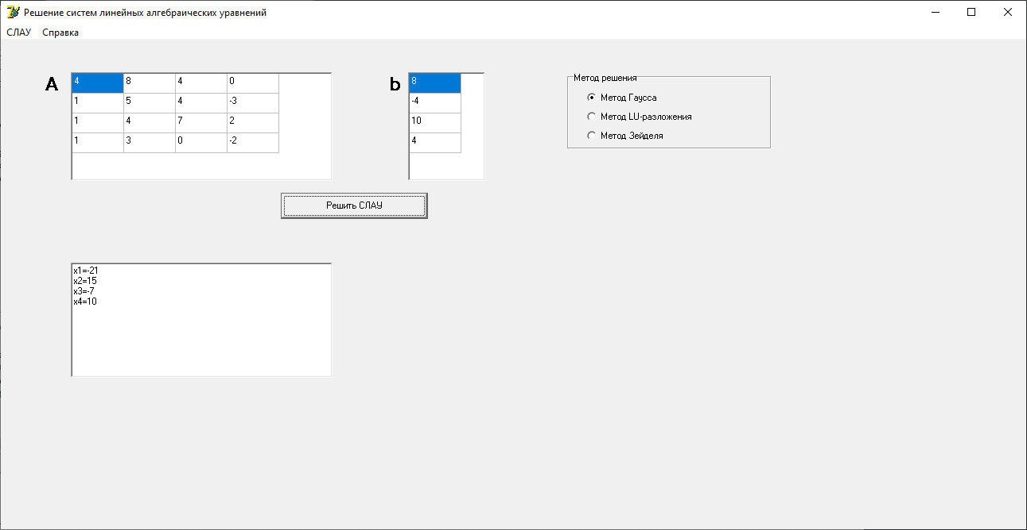При нажатии на кнопку *Решить СЛАУ*, в зависимости от выбранного метода запускается процесс решения и результат решения (неизвестные) выводятся на экран. Или выводится сообщение, что решений нет, или что по достижении заданного количества итераций требуемая точность не достигнута.

Рисунок 2.3 Вывод решения

## 2.3 Инструкция пользователя

Для работы с приложением скопируйте каталог с файлами на диск. Из каталога игры запустить файл «ProjectSLAU.exe». После чего перед Вами предстанет игровое главное окно программы. В Главном меню выберете способ задания СЛУА, выберете метод решения СЛАУ, при необходимости задайте дополнительные параметры (погрешность и максимальное число итераций). Нажмите кнопку *Решить СЛАУ* , при этом в окне у вас появится искомое решение.

# 3. Применение к решению экономических задач

Решение СЛАУ находят практическое применение во многих областях человеческой деятельности. Рассмотрим задачи экономического содержания, приводящие к составлению и решению систем линейных алгебраических уравнений.

***Задача 1.*** Из некоторого листового материала необходимо выкроить 360 заготовок типа А, 300 заготовок типа Б и 675 заготовок типа В. При этом можно применять три способа раскроя. При первом способе раскроя получается 3 заготовки типа А, 1 заготовка типа Б и 4 заготовки типа В, при втором способе раскроя получается 2 заготовки типа А, 6 заготовок типа Б и 1 заготовка типа В, при третьем способе раскроя получается 1 заготовка типа А, 2 заготовки типа Б и 5 заготовок типа В. Найти расход материала при каждом из указанных способов раскроя.

Решение. Условие задачи запишем в виде таблицы.

Таблица 1

|  |  |  |  |  |
| --- | --- | --- | --- | --- |
| Тип заготовки | Количество заготовок по способам раскроя | | | Необходимое количество заготовок |
| I способ | II способ | III способ |
| А | 3 | 2 | 1 | 360 |
| Б | 2 | 6 | 2 | 300 |
| B | 4 | 1 | 5 | 675 |

Обозначим через x1, x2, x3 количество листов материала, раскраиваемых соответственно первым, вторым и третьим способами. Используя данные таблицы запишем систему:



Решение системы дает ответ: будет израсходовано 90 листов материала при первом способе раскроя, 15 листов материала при втором способе раскроя и 60 листов материала при третьем способе раскроя.

***Задача 2.*** Предприятие выпускает три вида продукции, используя сырье трех типов. Сведения о расходе сырья для каждого вида продукции и запасе сырья каждого типа представлены в таблице. Требуется определить план выпуска каждого вида продукции при условии использования всего имеющегося в запасе сырья.

Таблица 2

|  |  |  |  |  |
| --- | --- | --- | --- | --- |
| Тип сырья | Расход сырья по видам продукции, ед./изд. | | | Запас сырья, ед. |
| П1 | П2 | П3 |
| C1 | 6 | 4 | 5 | 2400 |
| C2 | 4 | 3 | 1 | 1450 |
| C3 | 5 | 2 | 3 | 1550 |

Решение. Обозначим через x1, x2, x3 план выпуска соответственно первого, второго и третьего вида продукции. Используя данные таблицы запишем систему:



Решение системы позволяет сделать следующий вывод: план выпуска продукции первого вида 150 ед., продукции второго вида 250 ед., продукции третьего вида 150 ед.

**Задача 3** на нахождение оптимального плана перевозок.

С двух заводов поставляются автомобили для двух автохозяйств, потребности которых соответственно 200 и 300 машин. Первый завод выпустил 350 машин, а второй- 150 машин. Известны затраты на перевозку машин с завода в каждое автохозяйство (см. таблицу).

Таблица 3

|  |  |  |
| --- | --- | --- |
| Завод | Затраты на перевозку в автохозяйство, ден. ед. | |
| 1 | 2 |
| 1 | 15 | 20 |
| 2 | 8 | 25 |

Минимальные затраты на перевозку равны 7950 ден.ед. Найти оптимальный план перевозок машин. Решение. Пусть xij- количество машин, поставляемых с i – го завода j-му автохозяйству (i,j=1,2). Получаем систему:

Решая систему методом Гаусса, находим: x11=50, x12=300, x21=150, x22=0.

## 4. Сравнение прямых и итерационных методов

*Главным достоинством прямых методов* является их надежность: объем вычислений и требуемая память зависят только от применяемого метода, а не от решаемой задачи. Главный недостаток прямых методов – большие затраты памяти. Для разреженных систем прямые методы при­водят к увеличению заполненности матрицы, что для многих практичес­ких задач приводит к недопустимым затратам памяти. Ошибки округле­ния сильнее сказываются в прямых методах, чем в итерационных.

*Главное достоинство итерационных методов* – меньшие затраты па­мяти, что особенно важно для систем с разреженными матрицами. Ите­рационные алгоритмы используют те же структуры данных, что и исход­ная задача и требуют относительно немного дополнительной памяти для хранения итерационных параметров и т. п.

*Главный недостаток итерационных методов*– их чувствительность к тому, какая задача решается и какие выбраны итерационные парамет­ры.

Число арифметических операций в прямых методах имеет порядок , где  – число уравнений решаемой системы. Одно приближение итерационных методов требует порядка  арифметических операций. Поэтому для систем высокого порядка лучше применять высокоэффективные итераци­онные методы.

Большинство рассмотренных методов применимо для решения систем с симметричными положительно определенными матрицами. К системам общего вида можно применить трансформацию (симметризацию) Гаусса

,

где матрица  является симметричной и положительно определенной. Однако трансформация Гаусса мо­жет существенно ухудшить свойства СЛАУ, что сделает практически невозмож­ным решение. Поэтому трансформацию Гаусса практически используют крайне редко.

# Заключение

В процессе работы были выполнены все поставленные задачи и достигнута цель.

***Выводы:***

1. Были изучены различные методы решения СЛАУ.
2. Разработка программы производилась в среде визуального программирования Delphi, что позволило закрепить наиболее характерные приемы программирования, а также освоить работу с этой версией языка
3. Разработано в среде Borland Delphi 7 приложение для решения СЛАУ.
4. Программа была протестирована на наличие ошибок.
5. Полученные знания и программный продукт нашли применение для решения задач экономического содержания, приводящие к составлению и решению систем линейных алгебраических уравнений. Учитывая широкую распространенность систем линейных уравнений в различных областях науки и техники, разработанная программа значительно облегчает процесс их решения и сокращает необходимое на решение время

***В перспективе планируется:***

* Совершенствование интерфейса системы.
* Возможно добавление новых прямых и итерационных методов.

# Список литературы и источников

1. Горбаченко, В. И. [Вычислительная линейная алгебра с примерами на MATLAB](https://books.academic.ru/book.nsf/60814424/%D0%92%D1%8B%D1%87%D0%B8%D1%81%D0%BB%D0%B8%D1%82%D0%B5%D0%BB%D1%8C%D0%BD%D0%B0%D1%8F+%D0%BB%D0%B8%D0%BD%D0%B5%D0%B9%D0%BD%D0%B0%D1%8F+%D0%B0%D0%BB%D0%B3%D0%B5%D0%B1%D1%80%D0%B0+%D1%81+%D0%BF%D1%80%D0%B8%D0%BC%D0%B5%D1%80%D0%B0%D0%BC%D0%B8+%D0%BD%D0%B0+MATLAB) — БХВ-Петербург, 2011.  – 320 с.
2. Delphi для школьников :учебно-методическое пособие /В.Б. Попов. – М.: Финансы и статистика; ИНФРА-М, 2010.  – 320 с.
3. Уроки по Delphi /[К.Ю. Поляков](http://metodist.lbz.ru/konkursy/uiug/) URL: http://kpolyakov.spb.ru/school/delphi.htm